easy to read
Logo tekstu łatwego do czytania i rozumienia: głowa nad otwartą książką i podniesiony w górę kciuk w geście OK

Informacje o Powiatowym Urzędzie Pracy w Legnicy w skrócie PUP w tekście łatwy do czytania i zrozumienia (ETR)

Siedziba Powiatowego Urzędu Pracy w Legnicy znajduje się w Legnicy przy ulicy Gen. Władysław Andersa 2. Budynek posiada dwa wejścia. Wejście główne (1) oraz wejście boczne (2) które jest przystosowane dla osób niepełnosprawnych, starszych i dla mam z dziećmi.

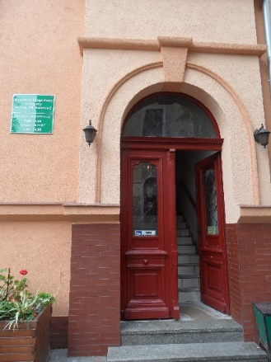

Wejście główne do siedziby PUP w Legnicy(1)

Wejście boczne do siedziby PUP w Legnicy (2)

Filia Powiatowego Urzędu Pracy w Legnicy znajduje się w Chojnowie przy ulicy Rynek 20.

Do siedziby Urzędu prowadzi 1 wejście od ul. Rynek. Do wejścia prowadzą: schody oraz podjazd dla wózków umożliwiający wjazd.

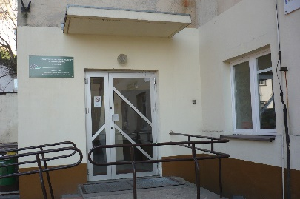

Wejście główne do Filii PUP w Chojnowie

Urząd jest czynny w godzinach 7.00 do 15.00 od poniedziałku do piątku

Żeby załatwić sprawy w PUP, osoby ze szczególnymi potrzebami mogą:

Napisać pismo i wysłać je na adres:

* Powiatowy Urząd Pracy w Legnicy

Ul. Gen. Władysława Andersa 2

59-220 Legnica

* Powiatowy Urząd Pracy w Legnicy Filia w Chojnowie

Ul. Rynek 20

59-225 Chojnów

Przynieść pismo do Urzędu osobiście:

Pismo można wrzucić do skrzynki podawczej znajdującej się przy głównym wejściu do budynku

Wysłać fax:

* 76 7225211 (PUP w Legnicy)
* 76 8188525 wew. 29 (Filia PUP w Chojnowie)

Napisać pismo i złożyć je elektronicznie:

* za pomocą platformy [praca.gov.pl](https://www.praca.gov.pl/eurzad/index.eup#/panelOgolny) usługi elektroniczne Publicznych Służb Zatrudnienia
* na Adres skrzynki do e-Doręczeń: AE:PL-23305-50336-SJGSG-26
* na Elektroniczną Skrzynkę Podawczą ePUAP: **/**puplegnica/SkrytkaESP

Zadzwonić do Urzędu:

* 76 7225210 (PUP w Legnicy)
* 76 8188525 (Filia PUP w Chojnowie)



Piktogram oznaczający usługę tłumacza języka migowego, dwie dłonie w geście migania.

Powiatowy Urząd Pracy w Legnicy posiada stanowiska obsługowe dla osób doświadczających trwale lub okresowo trudności w komunikowaniu, a posługujących się językiem migowym. W Urzędzie są zatrudnieni pracownicy, którzy ukończyli podstawowy kurs języka migowego dla pracowników służb społecznych.

W razie potrzeb zapewniamy pomoc  tłumacza języka migowego  w zakresie PJM, SJM udostępnianego przez **Polski Związek Głuchych.**

**Można umówić się na wizytę u wyznaczonej osoby:**

* Agnieszka Kwiatkowska – doradca klienta,
* pokój nr 1  w Powiatowym Urzędzie  Pracy w Legnicy ul. Gen. Andersa 2,
* telefon 76 7225232,
* e-mail: [a.kwiatkowska@puplegnica.pl](mailto:a.kwiatkowska@puplegnica.pl)

**W czym pomaga Urząd?**

* Pomaga w znalezieniu pracy.
* Doradza osobom w trakcie poszukiwania pracy.
* Pomaga podnosić umiejętności.
* Pomaga zdobyć doświadczenie w pracy.
* Pomaga założyć działalność gospodarczą.
* Pomaga pracodawcom w zatrudnianiu cudzoziemców.
* Pomaga znaleźć pracę w innych krajach.